Mã đề thi: 018 KỲ THI KSCL THI ĐẠI HỌC NĂM 2011 LẦN THỨ 1
ĐỀ THI MÔN: VẬT LÍ
Thời gian làm bài: 90 phút, không kể thời gian giao đề.
Đề thi gồm: 08 trang

I- PHẦN CHUNG CHO TẤT CẢ THÍ SINH (40 câu, từ câu 1 đến câu 40)
Câu 1 : | Một con lắc đơn gồm một sợi chỉ nhẹ không dãn treo một quả cân nhỏ. Kéo quả cân để dây treo lệch khỏi phương thẳng đứng một góc 60⁰ rồi thả nhẹ. Nếu bỏ qua sức cản không khí thì con lắc đơn này sẽ thực hiện một dao động
A. | tắt dần. | B. |  |  | điều hòa. |  |  |  | C. |  | cộng hưởng. |  | D. |  | tuần hoàn.
Câu 2 : | Đoạn mạch điện MQ, gồm một tụ điện; một điện trở thuần và một cuộn cảm thuần mắc nối tiếp nhau như hình vẽ dưới đây, được đặt vào một hiệu điện thế xoay chiều.  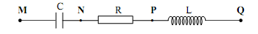  Tại một thời điểm nào đó u_{MQ}, u_{MN} và u_{PQ} có giá trị lần lượt là 200V, 125V và 280V. Giá trị của u_{NP} khi đó là
A. | -205V. | B. |  |  | 205V. |  |  |  | C. |  | 126,4V. |  | D. |  | 45V
Câu 3 : | Đoạn mạch xoay chiều gồm cuộn cảm thuần có cảm kháng Z_{L} mắc nối tiếp với tụ điện có dung kháng Z_{C}, với Z_{L}< Z_{C}. Tổng trở của đoạn mạch này là
A. | Z = 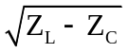. | C. |  |  | Z = Z_{C} – Z_{L} |  |  |  | B. |  | Z = Z_{L} – Z_{C}. |  | D. |  | Z = 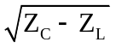.
Câu 4 : | Đoạn mạch xoay chiều gồm một điện trở thuần; cuộn cảm thuần và tụ điện mắc nối tiếp. Dòng điện tức thời chạy qua đoạn mạch nhanh pha π/4 so với điện áp tức thời ở hai đầu đoạn mạch. Ta có
A. | Z_{L} – Z_{C} = R. | B. |  |  | Z_{L} – Z_{C} = R. |  |  |  | C. |  | Z_{C} – Z_{L} = R. |  | D. |  | Z_{C} – Z_{L} = R.
Câu 5 : | Đoạn mạch gồm điện trở thuần R, cuộn cảm thuần có độ tự cảm L và tụ điện có điện dung C mắc nối tiếp được đặt vào một hiệu điện thế xoay chiều u=U₀cos(ωt+ϕ_{u}). Độ lệch pha giữa cường độ dòng điện trong mạch và hiệu điện thế đặt vào hai đầu đoạn mạch phụ thuộc vào
A. | R, L, C và ω. | B. |  |  | R, L, C và U₀. |  |  |  | C. |  | R, L và C. |  | D. |  | R, L, C và ϕ_{u}.
Câu 6 : | A và B là hai điểm nằm trên cùng một phương truyền sóng. Sóng truyền từ B đến A với vận tốc là 8m/s. Phương trình dao động của A và B lần lượt là u_{A} = 6cos(20πt - 3π/2) và u_{B} = 6cos(20πt - π/2) cm. Khoảng cách gần nhất giữa A và B là
A. | 20cm. | B. |  |  | 80cm. |  |  |  | C. |  | 40cm. |  | D. |  | 10cm.
Câu 7 : | Để xác định hệ số đàn hồi của một chiếc dây chun, bạn An treo vào dây chun một quả cân khối lượng m=500g làm dây chun dãn ra đoạn a. Tiếp theo bạn ấy kéo quả cân xuống dưới vị trí cân bằng một đoạn A rồi thả nhẹ và dùng đồng hồ bấm giây để xác định chu kì dao động T của quả cân. Sau đó bạn An tính hệ số đàn hồi k của dây chun theo công thức k = 4π²m/T². Theo em, bạn An
A. | có thể làm như vậy với A tùy ý. |  |  |  |  |  |  | B. |  | có thể làm như vậy nếu A>a.
C. | không thể làm như vậy. |  |  |  |  |  |  | D. |  | có thể làm như vậy nếu A<a.
Câu 8 : | Bạn An làm thí nghiệm với một đoạn mạch điện xoay chiều gồm một điện trở, một cuộn dây và một tụ điện có điện dung thay đổi được. Bạn ấy đặt vào hai đầu đoạn mạch này một điện áp xoay chiều ổn định và dùng dao động kí điện tử quan sát thấy rằng điện áp này đang sớm pha hơn cường độ dòng điện qua mạch. Bây giờ bạn An từ từ điều chỉnh tụ điện và quan sát dao động kí thì thấy rằng dòng điện từ từ trở thành cùng pha với điệp áp rồi sau đó thì trở thành sớm pha hơn điện áp. Như vậy bạn An đã làm cho điện dung của tụ điện
A. | tăng lên. | B. |  |  | tăng rồi giảm. |  |  |  | C. |  | giảm đi. |  | D. |  | giảm rồi tăng.
Câu 9 : | Một vật dao động trên trục Ox với phương trình x = 6cos(5t + π/6)cm. Biết rằng dao động của vật là tổng hợp của ba dao động điều hòa cùng phương cùng tần số mà hai trong ba dao động thành phần đó có phương trình là x₁ = 12cos(5t + π/3)cm và x₂ = 6cos(5t - π/6)cm. Dao động thành phần thứ ba có phương trình là
A. | x₃ = 6cos(5t - π/2)cm. |  |  |  |  |  |  | B. |  | x₃ = 6cos(5t + π)cm..
C. | x₃ = 6cos(5t)cm.. |  |  |  |  |  |  | D. |  | x₃ = 6cos(5t + π/2)cm..
Câu 10 : | Con lắc đơn gồm một vật nhỏ treo vào sợi dây nhẹ không dãn dài 80cm. Kéo vật để dây lệch khỏi vị trí cân bằng một góc 8⁰ rồi thả nhẹ cho vật dao động. Bỏ qua sức cản không khí và lấy g=9,8m/s². Khi dây treo lệch góc 4⁰ so với phương thẳng đứng thì tốc độ của vật là
A. | 0,34m/s. | B. |  |  | 0,24m/s. |  |  |  | C. |  | 0,39m/s. |  | D. |  | 0,28m/s.
Câu 11 : | Một sóng cơ truyền theo chiều dương của trục Ox với tốc độ 2,7m/s và có biên độ không đổi. Điểm A có tọa độ 6cm dao động với phương trình 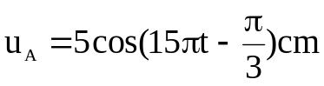. Phương trình dao động của điểm B có tọa độ 27cm là
A. | 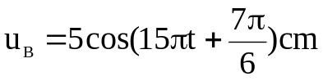. |  |  |  |  |  |  | B. |  | 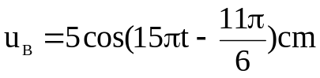
C. | 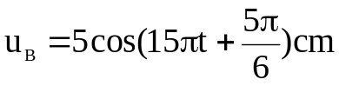. |  |  |  |  |  |  | D. |  | 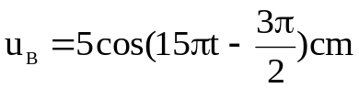.
Câu 12 : | Một vật nhỏ dao động điều hòa dọc theo trục Ox với phương trình 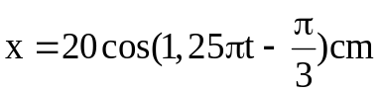. Quãng đường vật đi được trong 2010s đầu tiên là
A. | 1005,07m. | B. |  |  | 1004,93m. |  |  |  | C. |  | 1578,65m. |  | D. |  | 1004,87m.
Câu 13 : | Đặt vào hai đầu một tụ điện điện áp 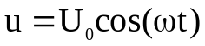 thì biểu thức cường độ dòng điện “chạy qua” tụ điện có dạng là
A. | 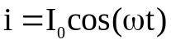. |  |  |  |  |  |  | B. |  | 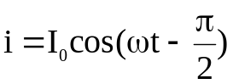.
C. | 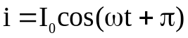. |  |  |  |  |  |  | D. |  | 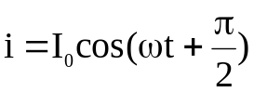.
Câu 14 : | Khi khảo sát dao động điều hòa của một vật nặng 1kg, bạn An vẽ được đồ thị thế năng của vật như hình vẽ dưới đây.  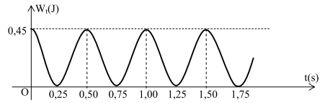  Trong quá trình tính toán bạn An đã lấy π²=10. Vật mà bạn An khảo sát dao động với biên độ bằng
A. | 15cm. | B. |  |  | 3,75cm. |  |  |  | C. |  | 30cm. |  | D. |  | 60cm.
Câu 15 : | Một cuộn dây có điện trở 10Ω và cảm kháng 10Ω hoạt động ở mạch điện xoay chiều. Điện áp ở hai tức thời ở hai đầu cuộn dây là u_{d} và cường độ dòng điện tức thời chạy qua cuộn dây là i_{d}. Ta có thể kết luận rằng
A. | i_{d} chậm pha π/2 so với u_{d}. |  |  |  |  |  |  | B. |  | i_{d} nhanh pha π/4 so với u_{d}.
C. | i_{d} nhanh pha π/2 so với u_{d}. |  |  |  |  |  |  | D. |  | i_{d} chậm pha π/4 so với u_{d}.
Câu 16 : | Dao động của quả lắc trong đồng hồ quả lắc là một dao động
A. | duy trì. | B. |  |  | tự do. |  |  |  | C. |  | cưỡng bức. |  | D. |  | điều hòa.
Câu 17 : | Động cơ của một máy xát gạo là động cơ không đồng bộ ba pha, được sử dụng ở mạng điện xoay chiều ba pha tần số 50Hz. Tốc độ quay của rô-to động cơ này có thể đạt đến
A. | 6000vòng/phút. |  | B. |  |  | 1500vòng/phút. |  |  | C. |  | 3000vòng/phút. |  | D. |  | 4500vòng/phút.
Câu 18 : | Dao động điều hòa của một vật là tổng hợp của hai dao động điều hòa cùng phương có phương trình là 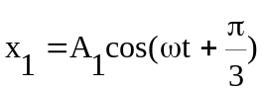 và 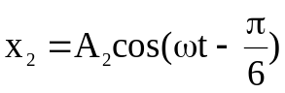. Tốc độ lớn nhất của vật trong quá trình dao động là
A. | 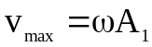. |  |  |  |  |  |  | B. |  | 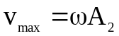.
C. | 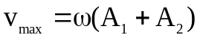. |  |  |  |  |  |  | D. |  | 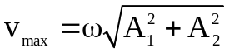.
Câu 19 : | Một số loài vật như chó; dơi; cá heo... có thể nghe được siêu âm, tức là những âm có tần số
A. | nhỏ hơn 16Hz. |  |  |  |  |  |  | B. |  | nhỏ hơn 20000Hz.
C. | lớn hơn 20000Hz. |  |  |  |  |  |  | D. |  | từ 16Hz đến 20000Hz.
Câu 20 : | Một vật nhỏ dao động điều hòa với chu kì T và biên độ A. Khoảng thời gian ngắn nhất vật đi được quãng đường bằng A là
A. | T/4. | B. |  |  | T/12. |  |  |  | C. |  | T/6. |  | D. |  | T/3.
Câu 21 : | Một vật nhỏ chuyển động trên trục Ox. Hợp lực tác dụng lên vật có phương song song Ox và có giá trị xác định bởi F=-35x với x là tọa độ của vật. Vật này đang
A. | dao động điều hòa. |  |  |  |  |  |  | B. |  | chuyển động thẳng đều.
C. | dao động tắt dần. |  |  |  |  |  |  | D. |  | chuyển động thẳng biến đổi đều.
Câu 22 : | Bạn An làm thí nghiệm với đoạn mạch điện gồm một điện trở, một cuộn cảm thuần có độ tự cảm thay đổi được và một tụ điện mắc nối tiếp nhau như hình vẽ.  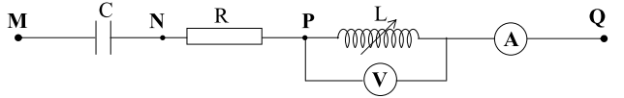  Các dụng cụ đo được coi là lí tưởng. Điện áp xoay chiều ở hai đầu đoạn mạch có giá trị hiệu dụng 220V và tần số không đổi. Khi thay đổi độ tự cảm của cuộn cảm thì bạn An thấy rằng số chỉ lớn nhất của am-pe kế là 1,60A và số chỉ lớn nhất của vôn kế là 292,0V. Điện trở và dung kháng của tụ điện mà bạn An sử dụng có giá trị lần lượt là
A. | 194,45Ω và 182,5Ω. |  |  |  |  |  |  | B. |  | 194,45Ω và 120,0Ω.
C. | 137,50Ω và 182,5Ω. |  |  |  |  |  |  | D. |  | 137,50Ω và 120,0Ω.
Câu 23 : | Lõi thép của nhiều thiết bị điện xoay chiều thường được tạo bởi các lá thép mỏng ghép cách điện với nhau. Người ta làm như thế để
A. | giảm năng lượng hao phí. |  |  |  |  |  |  | B. |  | tiết kiệm vật liệu.
C. | giảm khối lượng thiết bị. |  |  |  |  |  |  | D. |  | tiết kiệm thời gian chế tạo thiết bị.
Câu 24 : | Tốc độ truyền âm trong một chất lỏng lớn gấp 5 lần tốc độ truyền ầm trong không khí. Khi âm truyền từ không khí vào trong chất lỏng đó thì bước sóng của âm
A. | tăng lên 5 lần. | B. |  |  | giảm đi 5 lần. |  |  |  | C. |  | tăng lên 25 lần. |  | D. |  | không thay đổi.
Câu 25 : | Để xác định hệ số công suất của một đoạn mạch điện xoay chiều gồm điện trở thuần; cuộn cảm thuần và tụ điện mắc nối tiếp, bạn An dùng một vôn-kế (coi là lí tưởng) đo điện áp ở hai đầu điện trở; cuộn cảm rồi tụ điện và thu được các kết quả lần lượt là 74,40V; 86,30V và 185,50V. Hệ số công suất mà bạn An tính được bằng
A. | 0,21. | B. |  |  | 0,60. |  |  |  | C. |  | 0,70. |  | D. |  | 0,43.
Câu 26 : | Dây đàn thứ tư của đàn ghi-ta ở trạng thái tự do phát ra một âm cơ bản ứng với nốt Son và có tần số 49,00Hz. Nó cũng phát ra một họa âm có tần số
A. | 186,00Hz. | B. |  |  | 147,00Hz. |  |  |  | C. |  | 255,00Hz. |  | D. |  | 108,00Hz.
Câu 27 : | Đoạn mạch xoay chiều gồm một điện trở thuần; cuộn cảm thuần và tụ điện mắc nối tiếp. Biết rằng Z_{L}=2Z_{C}=2R. Điện áp ở hai đầu đoạn mạch này chậm pha π/4 so với
A. | dòng điện chạy qua đoạn mạch. |  |  |  |  |  |  | B. |  | điện áp ở hai đầu tụ điện.
C. | điện áp ở hai đầu cuộn cảm. |  |  |  |  |  |  | D. |  | điện áp ở hai đầu điện trở.
Câu 28 : | Trên các con tàu vũ trụ bay quanh Trái Đất, mọi vật ở trạng thái không trọng lượng và các nhà du hành được cân để khám sức khỏe bằng con lắc lò xo. Một nhà du hành ngồi trên một chiếc ghế gắn với một lò xo độ cứng 500N/m. Hệ người và ghế này dao động điều hòa với chu kì đo được là 2,35s. Bây giờ nhà du hành rời khỏi ghế và cho chiếc ghế dao động thì chu kì đo được là 0,49s. Nhà du hành này cân nặng
A. | 73kg. | B. |  |  | 70kg. |  |  |  | C. |  | 63kg. |  | D. |  | 67kg.
Câu 29 : | Lò xo nhẹ có độ cứng 100N/m và chiều dài tự nhiên 30cm, một đầu cố định, một đầu gắn với một khúc gỗ nhỏ nặng 1kg. Hệ được đặt trên mặt bàn nằm ngang, hệ số ma sát giữa khúc gỗ và mặt bàn là 0,1. Gia tốc trọng trường lấy bằng 10m/s². Kéo khúc gỗ trên mặt bàn để lò xo dài 40cm rồi thả nhẹ cho khúc gỗ dao động. Chiều dài ngắn nhất của lò xo trong quá trình khúc gỗ dao động là
A. | 20cm. | B. |  |  | 24cm. |  |  |  | C. |  | 22cm. |  | D. |  | 21cm.
Câu 30 : | Một vật thực hiện một dao động điều hòa. Tại thời điểm mà thế năng của vật bằng hai phần ba cơ năng của vật thì tỉ số giữa động năng và thế năng của vật là
A. | 1,5. | B. |  |  | 0,7. |  |  |  | C. |  | 0,5. |  | D. |  | 2.
Câu 31 : | Đường dây truyền tải điện năng trong một khu dân cư gồm ba dây pha và một dây trung hòa. Hiệu điện thế hiệu dụng giữa mỗi dây pha và dây trung hòa là 220V. Hiệu điện thế hiệu dụng giữa hai dây pha nào đó là
A. | 220V. | B. |  |  | 440V. |  |  |  | C. |  | 0V. |  | D. |  | 381V.
Câu 32 : | Đặt điện áp xoay chiều u=380cos(100πt)V vào hai đầu một đoạn mạch gồm một cuộn dây thuần cảm có độ tự cảm L=150mH nối tiếp với một am-pe kế lí tưởng. Số chỉ của am-pe kế này là
A. | 0,57A. | B. |  |  | 5,70A. |  |  |  | C. |  | 8,06A. |  | D. |  | 0,81A.
Câu 33 : | Lõi thép của nhiều thiết bị điện xoay chiều thường được tạo bởi các lá thép mỏng ghép chặt và cách điện với nhau. Nếu có một số lá thép nào đó ghép không chặt, nó sẽ bị rung với tần số bằng tần số 50Hz của dòng điện xoay chiều và tạo ra một sóng âm lan truyền trong không khí với tốc độ 340m/s. Bước sóng của sóng âm này bằng
A. | 3,4m. | B. |  |  | 17000m. |  |  |  | C. |  | 6,8m. |  | D. |  | 0,15m.
Câu 34 : | Máy phát điện xoay chiều, động cơ điện xoay chiều và máy biến áp đều có nguyên tắc hoạt động dựa trên
A. | hiện tượng tự cảm. |  |  |  |  |  |  | B. |  | hiện tượng cảm ứng điện từ.
C. | việc sử dụng từ trường quay. |  |  |  |  |  |  | D. |  | hiện tượng cộng hưởng điện.
Câu 35 : | Trên một sợi dây AB dài 90cm có sóng dừng như hình vẽ dưới đây  Biết tần số sóng là 50Hz. Tốc độ truyền sóng trên dây là
A. | 22,50m/s. | B. |  |  | 45,00m/s. |  |  |  | C. |  | 11,25m/s. |  | D. |  | 90,00m/s.
Câu 36 : | Đặt điện áp xoay chiều u=200cos(100πt)V vào hai đầu một điện trở thuần R=100Ω thì cường độ dòng điện tức thời trong mạch có biểu thức là
A. | 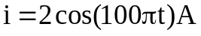. |  |  |  |  |  |  | B. |  | 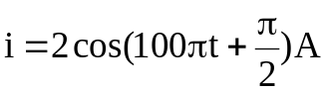.
C. | 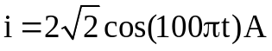. |  |  |  |  |  |  | D. |  | 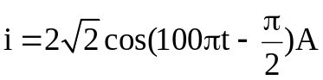.
Câu 37 : | Một cuộn dây có điện trở r và độ tự cảm L hoạt động ở mạch điện xoay chiều tần số f. Tổng trở của cuộn dây này là
A. | . |  |  |  |  |  |  | B. |  | 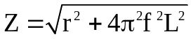.
C. | 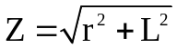. |  |  |  |  |  |  | D. |  | 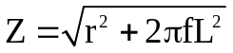.
Câu 38 : | Đoạn mạch AB gồm hai đoạn mạch AM và MB mắc nối tiếp. Biết hiệu điên thế tức thời ở hai đầu các đoạn mạch AM và MB lần lượt là 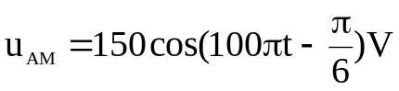 và 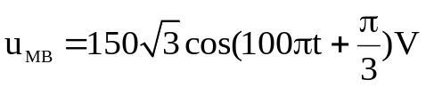. Hiệu điện thế ở hai đầu đoạn mạch AB có biểu thức là
A. | 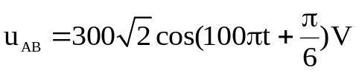. |  |  |  |  |  |  | B. |  | 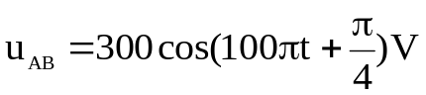.
C. | 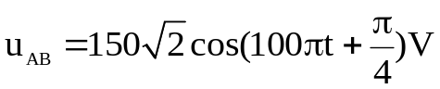. |  |  |  |  |  |  | D. |  | 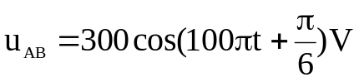.
Câu 39 : | Trên mặt nước nằm ngang có hai nguồn sóng cơ A và B dao động thẳng đứng với các phương trình lần lượt là  và . Các sóng mà hai nguồn tạo ra có bước sóng là λ. Khi xảy ra giao thoa, người ta thấy có một điểm M trên mặt nước dao động với biên độ bằng 8cm. Như vậy thì
A. | 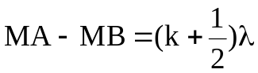, với k∈Z. |  |  |  |  |  |  | B. |  | , với k∈Z.
C. | 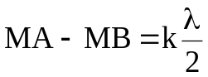, với k∈Z. |  |  |  |  |  |  | D. |  | 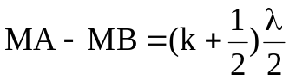, với k∈Z.
Câu 40 : | Một tụ điện trên vỏ có ghi 50μF-250V. Khi hoạt động ở mạch điện xoay chiều tần số 50Hz thì tụ điện này có dung kháng bằng
A. | 50Ω. | B. |  |  | 400Ω. |  |  |  | C. |  | 63,7Ω. |  | D. |  | 127,3Ω.
Câu 41 : | Một vật khối lượng m = 100g thực hiện đồng thời hai dao động điều hòa cùng phương có phương trình lần lượt là 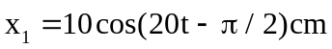 và 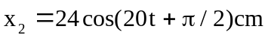. Năng lượng dao động của vật bằng
A. | 0,392J. | B. |  |  | 0,020J. |  |  |  | C. |  | 0,784J. |  | D. |  | 1,352J.
Câu 42 : | Một nguồn phát sóng dao động theo phương trình u=acos20πt (cm,s). Gọi λ là bước sóng thì trong khoảng thời gian 2 s, sóng này truyền đi được quãng đường bằng
A. | 40λ. | B. |  |  | 10λ. |  |  |  | C. |  | 30λ. |  | D. |  | 20λ.
Câu 43 : | Dòng điện xoay chiều chạy qua một đoạn mạch có biểu thức 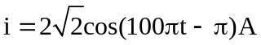. Dòng điện trong mạch cường độ bằng không lần thứ 3 vào thời điểm
A. | 0,035s. | B. |  |  | 0,025s. |  |  |  | C. |  | 0,045s. |  | D. |  | 0,015s.
Câu 44 : | Cường độ âm chuẩn là 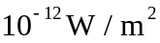. Cường độ âm của một âm có mức cường độ âm 40dB bằng
A. | 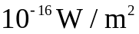. | B. |  |  | 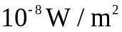. |  |  |  | C. |  | 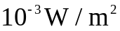. | D. |  | 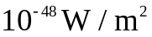.
Câu 45 : | Đặt vào hai đầu cuộn dây có điện trở thuần không đáng kể một điện áp xoay chiều có giá trị hiệu dụng U và tần số f đều có thể thay đổi được. Nếu ta đồng thời tăng U và f lên 1,5 lần thì cường độ dòng điện hiệu dụng qua cuộn cảm sẽ
A. | không đổi. |  |  |  |  |  |  |  | B. |  | giảm 1,5 lần.
C. | tăng 2,25 lần. |  |  |  |  |  |  |  | D. |  | giảm 2,25 lần.
Câu 46 : | Điện năng của một trạm phát điện công suất 1MW được truyền tải đến nơi tiêu thụ bằng một đường dây thuần trở 20Ω. Để giảm hao phí điện năng trên dây tải, người ta tăng điện áp ở đầu đường dây truyền tải nhờ máy biến áp. Nếu điện áp ở đầu đường dây tải điện là 50kV thì công suất hao phí trên dây tải là
A. | 0,4kW. | B. |  |  | 0,05kW. |  |  |  | C. |  | 8kW. |  | D. |  | 0,16kW.
Câu 47 : | Một vật dao động điều hòa dọc theo trục Ox quanh vị trí cân bằng O. Lúc vật ở li độ x=-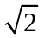cm thì vật có vận tốc v=-πcm/s và gia tốc a=π²cm/s². Biên độ và chu kì dao động của vật lần lượt là
A. | 2cm và 1s. | B. |  |  | 2cm và 2s. |  |  |  | C. |  | 2cm và 2s. |  | D. |  | 2cm và 1s.
Câu 48 : | Một con lắc lò xo dao động theo phương thẳng đứng với chu kì là 0,4 s. Khi hệ ở trạng thái cân bằng lò xo dài 44 cm. Lấy g=10 m/s²; π²=10. Chiều dài tự nhiên của lò xo này là
A. | 36cm. | B. |  |  | 40cm. |  |  |  | C. |  | 42cm. |  | D. |  | 48cm.
Câu 49 : | Một vật dao động điều hòa. Nếu đồng thời tăng biên độ và tần số dao động của vật lên gấp 2 lần thì cơ năng của vật sẽ
A. | tăng 4 lần. | B. |  |  | không đổi. |  |  |  | C. |  | tăng 8 lần. |  | D. |  | tăng 16 lần.
Câu 50 : | Điện áp ở đầu ra của nhà máy điện Bản Cốc ở Nghệ An là 16kV, được tăng lên thành 500kV nhờ máy biến áp để hòa vào lưới điện quốc gia. Cuộn sơ cấp của máy biến áp này có 1500 vòng dây. Coi điện trở của các cuộn dây nhỏ không đáng kể thì cuộn thứ cấp của máy biến áp có
A. | 46875vòng dây. |  |  |  |  |  |  |  | B. |  | 48vòng dây.
C. | 49500vòng dây. |  |  |  |  |  |  |  | D. |  | 46500vòng dây.

HẾT

